Dirección: Pedro Echagüe N°: 1489  Capital Federal (1130). | Teléfono (011) 153-2910056  (011) 156-2174701  Correo Electrónico:  m-elena-rodriguez@hotmail.com
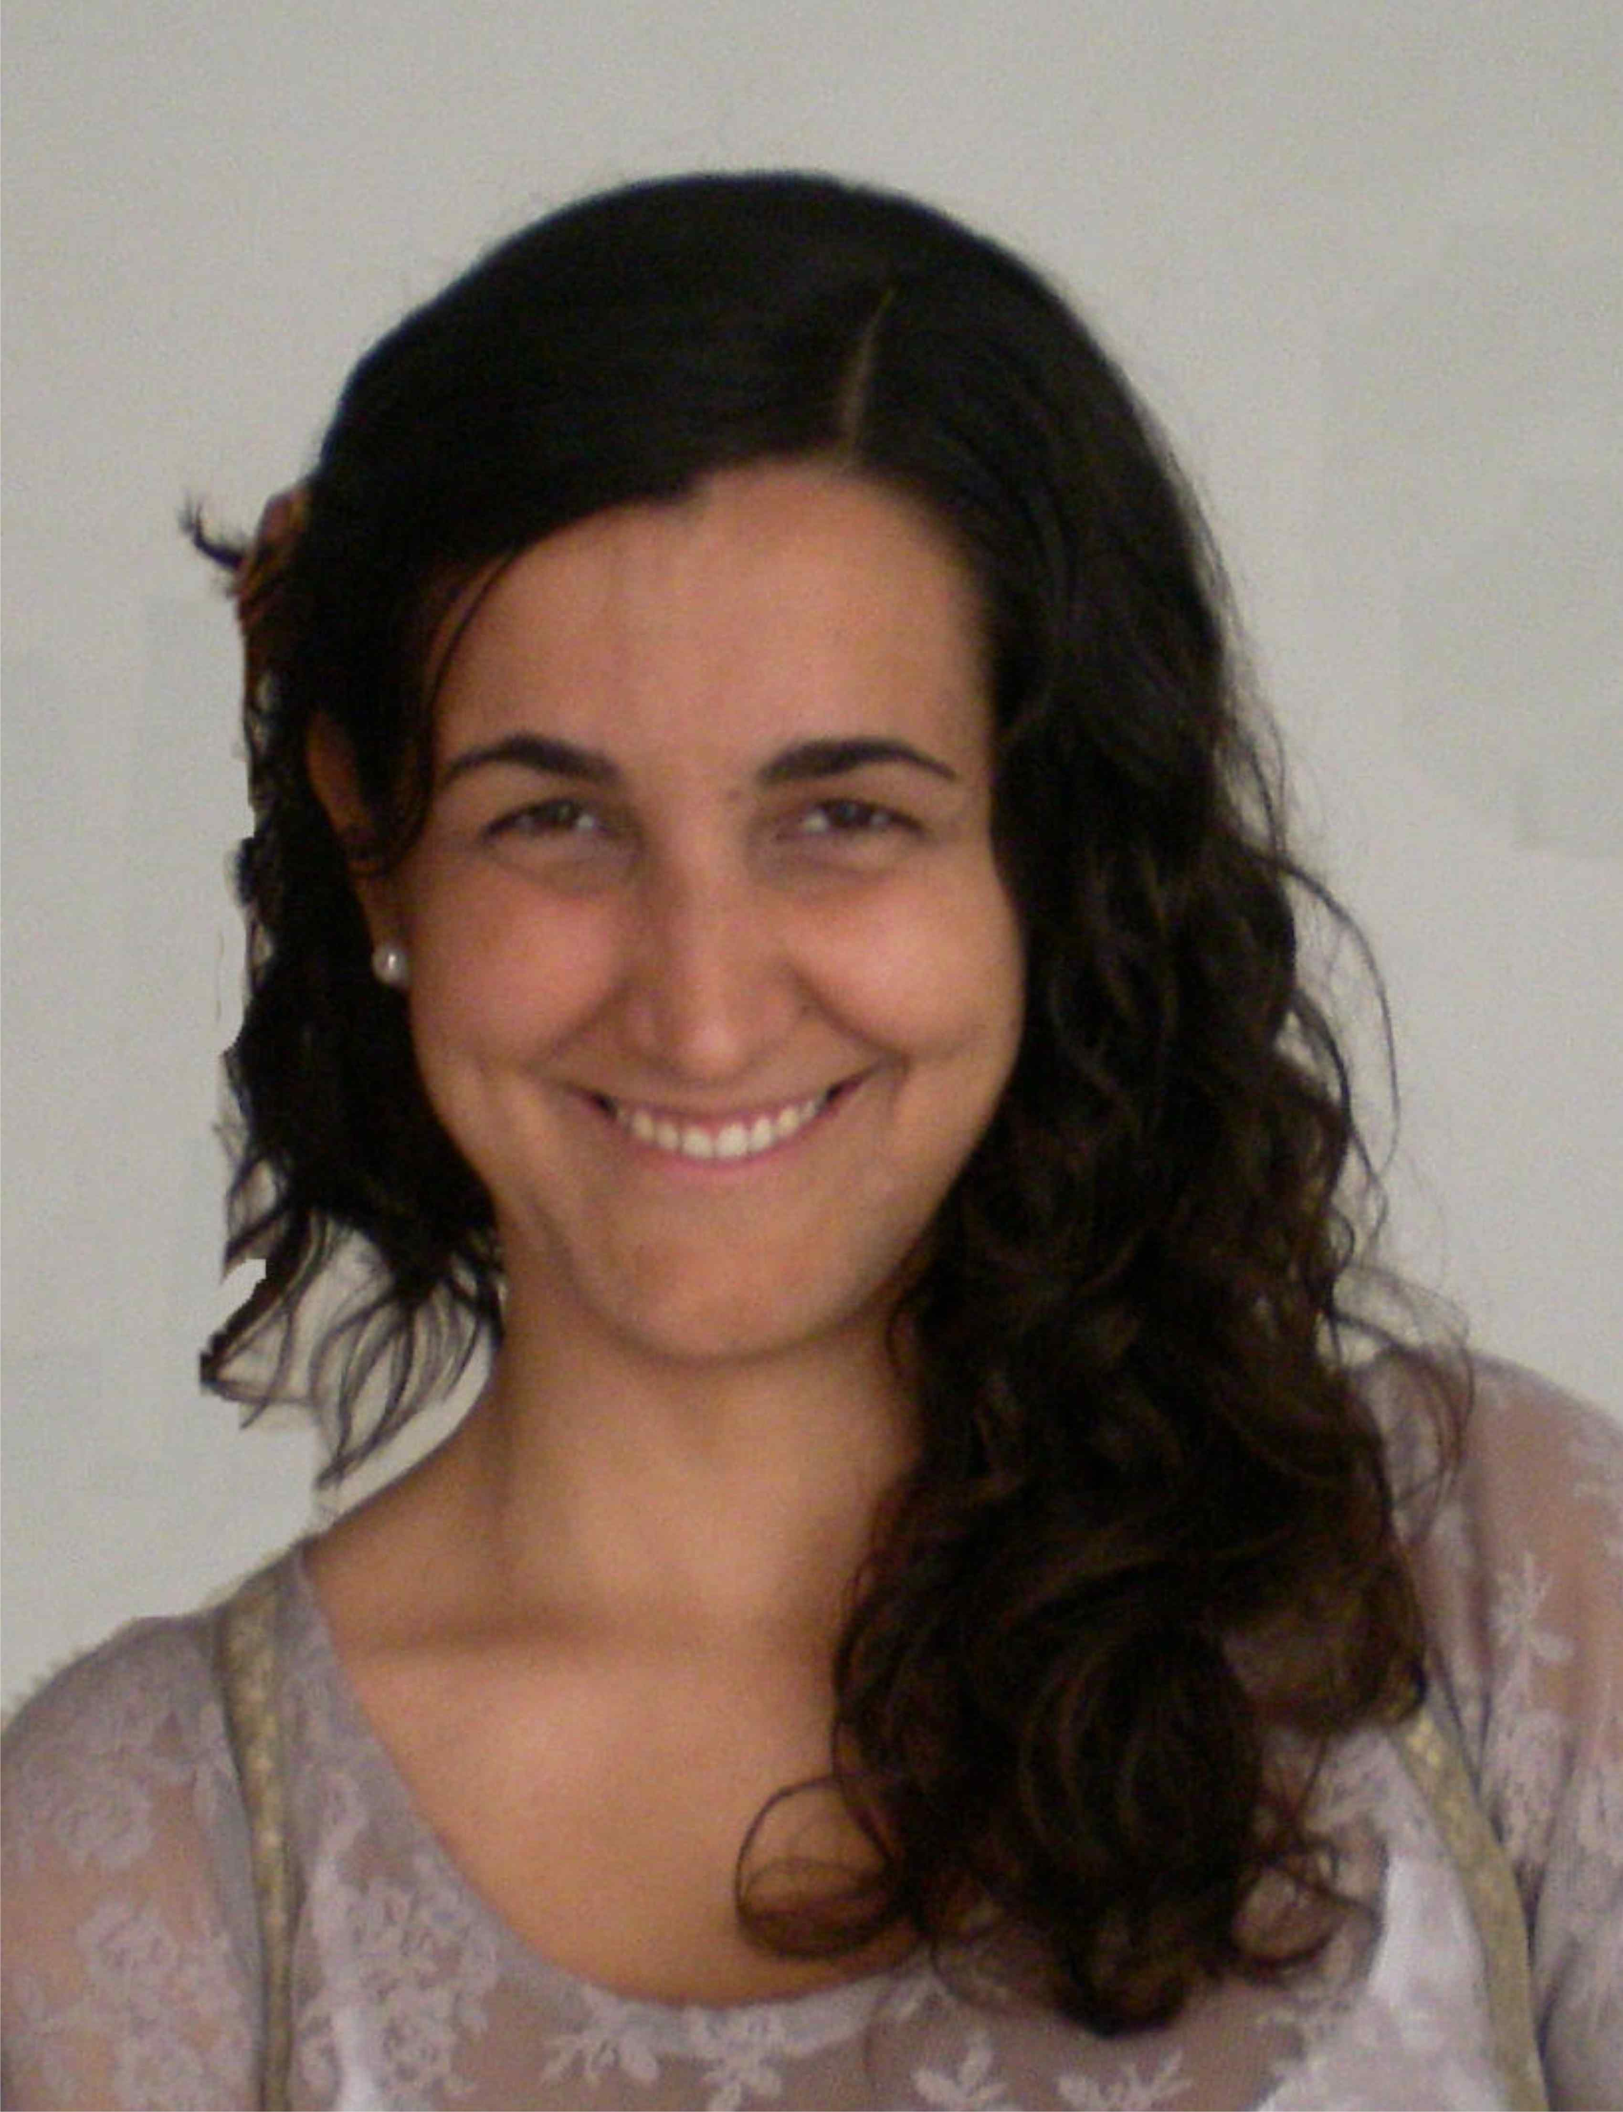

María Elena Rodríguez
ARQUITECTA

Información personal……………………………………………...…………………………
* DNI: 30.863.757
* Nacionalidad: Argentina.
* Fecha de Nacimiento: 30 de mayo de 1984.
* Edad: 30 años.
* Lugar de nacimiento: Paraná – Entre Ríos.
* Lugar de residencia: Capital Federal.
* Estado Civil: Soltera.
* Profesión: Arquitecta –Universidad Nacional del Litoral - Facultad de
Arquitectura, Diseño y Urbanismo. Ciudad de Santa Fe.
Educación………………………………………………………………………………….…

2002 – 2010 | U.N.L. Facultad de Arquitectura, Diseño y Urbanismo (Santa Fe).
Graduada. -Título habilitante - Promedio: 7,20.
Título: Arquitecta UNL.
1996 – 2001 | Instituto Privado “La Salle”. (Paraná – Entre Ríos) Graduada, Secundario. Promedio: 8
Titulo: Bachiller con Especialización en Ciencias Exactas y Naturales.

1993 – 2001 | Asociación Argentina de Cultura Inglesa (Paraná – Entre Ríos).
Título: Título superior de idioma inglés con especialización en Bussines

Cursos Realizados ………………………..…………………………………………………

- CURSO. Sistema de gestión de la Calidad. Normas internacionales ISO 9001 – OHSAS 18001 Seguridad y salud ocupacional. Con certificado AUDITORA ISO
- CURSO. Experiencias de utilidad para la obra, perfeccionamiento. Dictado por el Arq. Roberto Miguel Tarzi (Sociedad Central de Arq – CABA) Con certificado.
Perfeccionamiento y especialización técnica del profesional de la construcción para conocer y desarrollar todo lo concerniente a la práctica de obra. Capacitación, actualización y perfeccionamiento, transitando el camino desde la encomienda del cliente hasta la entrega de la obra misma.
- CURSO. 3D Studio Max. En C.E.T.A.E. (Centro de Estudios Técnicos, Administrativos y Empresariales - CABA) Con certificado
- POSGRADO de actualización y perfeccionamiento: “Arquitectura y espacio público. Territorio y ciudad, escalas simultáneas”. Dictado por Arq. Rubén Cabrera – Margarita Trlin. (FADU – UNL 11/2009) Aprobado: 8 (ocho)
- POSGRADO de actualización y perfeccionamiento: “Gerenciamiento y optimización de obras de Arquitectura”. Dictado por Arq. Alejandro Moreira. (FADU – UNL noviembre/2008) – Aprobado: 8 (ocho)
Nuevas alternativas para la práctica tradicional de la arquitectura con la incorporación de distintas disciplinas: Management de Proyectos, Arquitectura de la Información y Building Information Modeling (BIM). Optimización de recursos para afrontar la complejidad de los proyectos de arquitectura en etapa de diseño y de construcción. Desarrollo a futuro de la práctica profesional.
- POSGRADO “Tecnologías alternativas en la construcción de bajo impacto ambiental”. (FADU – UNL agosto/2008) - Aprobado: 6 (seis)
Tecnologías sustentables, no convencionales: la construcción con tierra. Su implementación en el ámbito local. Capacitación práctica en la construcción.
- WORKSHOP SAO CARLOS 2007. (USP Sao Carlos, Brasil mayo/2007)
Participante activa en el proyecto de fortalecimiento de redes inter-universitarias: “Consolidación de Red académica, investigación y extensión UNL (Santa Fe) – UV (Valparaíso) – UCH (Chile) – USP (Sao Paulo). Abordaje de problemáticas contemporáneas de Cultura y Ciudad Latinoamericana.
Idiomas …………………………..……………………………………………………..……..

* INGLÉS Lectura (avanzado) - Escritura (avanzado) - Habla (avanzado) -
Traducción (avanzado)

Tecnología……………..……………………………………………………………………..

* Diseño Gráfico
- Auto Cad 2D (avanzado) / Auto Cad 3D (básico)
- Sketch Up (avanzado)
- Artlantis (avanzado)
- 3D Studio Max (Intermedio)
- Corel Draw (avanzado) / Photo Paint (avanzado)
- Adobe Photoshop (Intermedio)
* Procesador de textos
- Microsoft Office (Word – Excel – Power Point – Outlook)
- Adobe Acrobat
* Microsoft Project
* Window
* Redes - Internet Explorer
- Mozilla Firefox

Experiencia Profesional ………………………..…………………………………………...

04/2012 – junio 2014 | Estudio de Arquitectura “META Fábrica de Identidad”.
Gascón 1641. Tel: 011-48673339 – Cap. Federal -
Cómputo y presupuesto de obras de arquitectura comercial, visitas a obra,
relevamientos. Documentación. Contacto con proveedores. Responsable del
Sistema de Gestión, certificando las normas internacionales ISO 9001 (calidad) y
OHSAS 18001 (seguridad e higiene en el trabajo). Auditora ISO.

05/2011 – 2014 | Estudio Privado “Espacio 2” Arquitectura corporativa.
Guatemala 5671, Tel: 011-20501069 – Cap. Federal –
Dirección de obra en la remodelación de distintos pisos de oficinas para la Empresa Danone Argentina, en el edificio Intercontinental Plaza en Capital Federal y más empresas como Zecat, Pink Frost, El Noble, entre otras. Trabajo en estudio, confección de anteproyectos y planimetrías, relevamientos, contacto con gremios, proveedores, cómputo y presupuestos.

02/2010 – Actual a distancia vía mail | Estudio Privado de Arquitectura. Arq.
Paris- Zilli-Porchnek.
San Martín 295, Tel: 0343-4313002 - Paraná, Entre Ríos.
Confección digital de planimetrías de obras de arquitectura 2D, maquetas 3D, realismo en imágenes. Trabajo free-lance.

08/2010 – 10/2010 | INDEC – Dirección de Estadística y Censos de la
Provincia de Entre Ríos.
San Martín y Urquiza (Galería Almendral) 1º Piso, Tel:
0343-4207831 – Paraná, Entre Ríos.
Participante activa en la preparación del Censo Nacional de Población y Vivienda 2010 en la provincia de Entre Ríos. Segmentación de distintas localidades provinciales. Realización de planos de jefes de radio y censistas. Trabajo realizado con software específico de INDEC: Arcview.

10/2008 – 11/2010 | Estudio Privado de Arquitectura. Arq. Santiago Lejtman.
E.Carbó 936. Dpto.3, Tel: 0343-4312082 - Paraná, E. Ríos.
Confección digital de planimetrías de obras de arquitectura. Relevamiento de terrenos y construcciones existentes. Intervención en el diseño de obras de arquitecturas pequeñas. Pedidos de presupuestos y compras varios. Cómputo y presupuesto de obras. Control de saldo de materiales por remito. Actividades administrativas en general. Realización de trámites municipales en general. Compra y seguimiento de carpetas para aprobación de obras de arquitectura. Permisos de obra
Objetivos laborales ………………………………………………………………..………...
- Afianzar mis conocimientos y experiencia laboral en el área del diseño y construcción.
- Disponibilidad full-time.
- Remuneración pretendida: a convenir .

